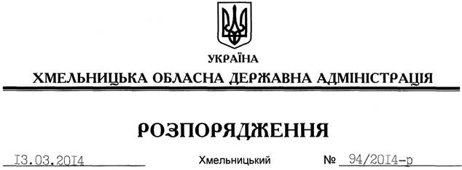

Про припинення права оренди земельної ділянки приватним підприємцем Пелипенком В.Г.

На підставі статей 6, 21 Закону України “Про місцеві державні адміністрації”, статей 17, 141 Земельного кодексу України, статті 31 Закону України “Про оренду землі”, розглянувши клопотання приватного підприємця Пелипенка В.Г.:
1. Припинити право оренди земельної ділянки приватним підприємцем Пелипенком Василем Григоровичем загальною площею 24,5566 га на території Хоровецької сільської ради Славутського району Хмельницької області за межами населеного пункту.
2.Департаменту екології та природних ресурсів облдержадміністрації припинити договір оренди земельної ділянки, зазначеної у п.1 цього розпорядження, у встановленому законодавством порядку.
3. Контроль за виконанням цього розпорядження покласти на заступника голови облдержадміністрації В.Галищука.

Перший заступник
голови адміністрації В.Гаврішко

